BÀI TẬP ĐỒ THỊ SÓNG CƠ CÓ LỜI GIẢI

I. SÓNG CƠ LAN TRUYỀN TRONG MÔI TRƯỜNG THEO KHÔNG GIAN, THỜI GIAN
1. Xác định các đại lượng đặc trưng, trạng thái chuyển động của các phần tử môi trường
a. Biên độ, chu kì sóng và bước sóng
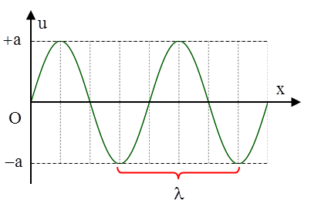 | 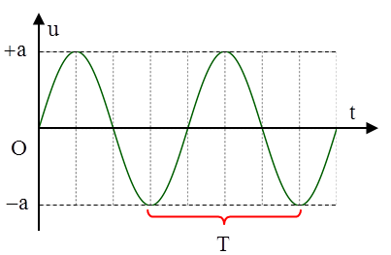
b. Trạng thái chuyển động của các phần tử môi trường
Theo phương truyền sóng, các phần tử môi trường ở trước một đỉnh sóng gần nhất sẽ chuyển động đi xuống, các phầng tử môi trường ở sau đỉnh gần nhất sẽ chuyển động đi lên | 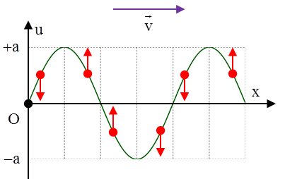
2. Hệ thống các bài tập
Câu 1: (Quốc gia – 2017) Trên một sợ dây dài, đang có sóng ngang hình sin truyền qua theo chiều dương của trục Ox. Tại thời điểm t₀ một đoạn của sợi dây có hình dạng như hình bên. Hai phần tử M và O dao động lệch pha nhau  A. rad B. rad  C. rad D. rad | 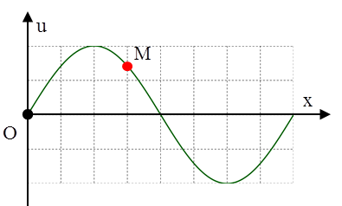
+ Từ hình vẽ ta có  Vậy độ lệch pha giữa hai điểm O và M sẽ là  - Đáp án D | 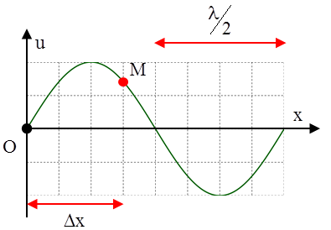

Câu 2: (Quốc gia – 2017) Trên một sợi dây dài đang có sóng ngang hình sin truyền qua theochiều dương của trục Ox. Tại thời điểm t₀, một đoạn của sợi dây có hình dạng như hình bên. Hai phần tử dây tại M và Q dao động lệch pha nhau  A. rad B. rad  C. rad D. rad | 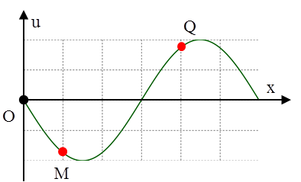
+ Từ hình vẽ ta có
Vậy độ lệch pha giữa hai điểm O và M sẽ là
- Đáp án C
Câu 3: (Minh họa – 2017) Một sóng hình sin truyền trên một sợ dây dài. Ở thời điểm t, hình dạng của một đoạn dây như hình vẽ. Các vị trí cân bằng của các phần tử trên dây cùng nằm trên trục Ox. Bước sóng của sóng này bằng  A. 48 cm B. 18 cm  C. 36 cm D. 24 cm | 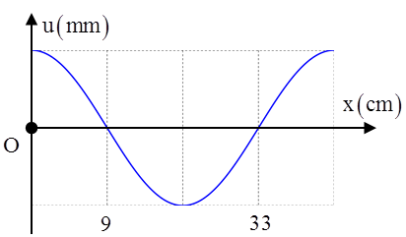
Từ hình vẽ ta có cm
- Đáp án A
Câu 4: (Thị Xã Quãng Trị – 2017) Một sóng ngang hình sin truyền trên một sợi dây dài. Hình vẽ bên là hình dạng của một đoạn dây tại một thời điểm xác định. Trong quá trình lan truyền sóng, hai phần tử M và N lệch nhau pha một góc là  A. B.  C. D. | 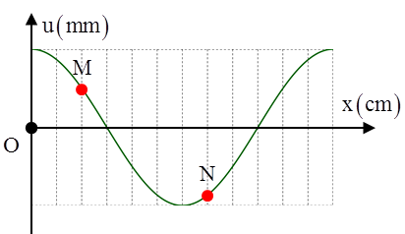
Từ hình vẽ ta có
- Đáp án B
Câu 5: (Chuyên Lê Khiết – 2017) Một sóng ngang hình sin truyền trên một sợi dây dài. Chu kì của sóng cơ này là 3 s. Ở thời điểm t, hình dạng một đoạn của sợi dây như hình vẽ. Các vị trí cân bằng của các phần tử dây cùng nằm trên trục Ox. Tốc độ lan truyền của sóng cơ này là  A. 2 m/s B. 6 m/s  C. 3 m/s D. 4 m/s | 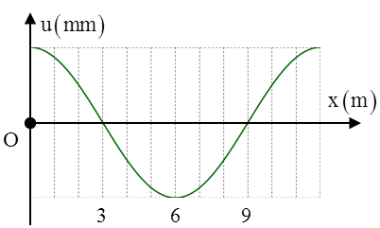
Từ hình vẽ ta có cm
Vận tốc truyền sóng m/s
- Đáp án D
Câu 6:(Quốc Học Huế - 2017) Một sóng truyền theo phương AB. Tại một thời điểm nào đó, hình dạng sóng có dạng như hình vẽ. Biết rằng điểm M đang đi lên vị trí cân bằng. Khi đó điểm N đang chuyển động  A. đi xuống B. đứng yên  C. chạy ngang D. đi lên | 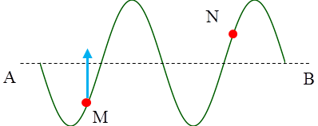
Theo phương truyền sóng, các phần tử trước đỉnh sẽ đi xuống, sau đỉnh sóng sẽ đi lên. Điểm M sau đỉnh sóng đang đi lên vậy sóng truyền từ B đến A và N cũng đang đi lên
- Đáp án D
Câu 7: (Sở Đồng Tháp – 2017) Một sóng cơ học tại thời điểm t = 0 có đồ thị là đường liền nét. Sau thời gian t, nó có đồ thị là đường đứt nét. Cho biết vận tốc truyền sóng là 4 m/s, sóng truyền từ phải qua trái. Giá trị của t là  A. 0,25 s. B. 1,25 s.  C. 0,75 s. D. 2,5 s. | 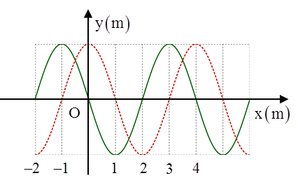
+ Từ đồ thị ta thấy rằng hai thời điểm này vuông phau nhau
Sóng truyền từ phải qua trái
+ Chu kì của sóng
- Đáp án C
Câu 8: (Minh Họa – 2017): Một sóng ngang hình sin truyền trên một sợi dây dài. Hình vẽ bên là hình dạng của một đoạn dây tại một thời điểm xác định. Trong quá trình lan truyền sóng, khoảng cách lớn nhất giữa hai phần tử M và N có giá trị gần nhất với giá trị nào sau đây?  A. 8,5 cm. B. 8,2 cm .  C. 8,35 cm. D. 8,02 cm. | 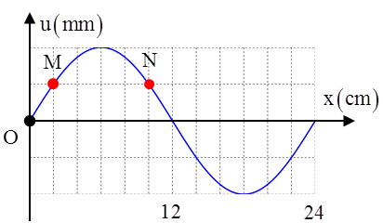
Độ lệch pha dao động giữa hai phần tử M và N
rad
+ Khoảng cách giữa hai chất điểm
với ∆x là không đổi, d lớn nhất khi ∆u lớn nhất
Ta có cm
Vậy
- Đáp án B
Câu 9: (THPT Nam Trực – 2017) Một sóng hình sin đang truyền trên một sợi dây theo chiều dương của trục 0x. Hình vẽ mô tả hình dạng của sợi dây tại thời điểm t₁ và t₂ = t₁ + 1s. Tại thời điểm t₂, vận tốc của điểm M trên dây gần giá trị nào nhất sau đây?  A. – 3,029 cm/s. B. – 3,042 cm/s.  C. 3,042 cm/s. D. 3,029 cm/s. | 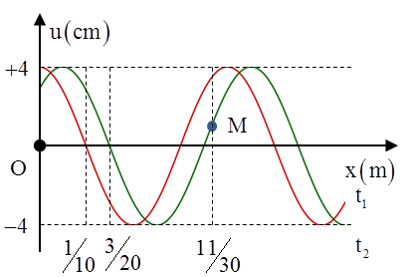
Ta có
+ Trong 1 s sóng truyền đi được m/s
Chu kì của sóng rad/s
+ Độ lệch pha dao động theo tọa độ x của M và điểm O  Lưu ý rằng tại thời điểm t₁ M chuyển động theo chiều âm (do nằm trước đỉnh sóng)  + Hai thời điểm t₁ và t₂ lệch nhau tương ứng một góc (chú ý rằng M đang chuyển động ngược chiều dương, do vậy ta tính lệch về phía trái | 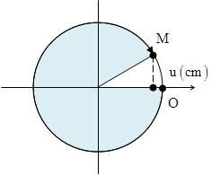
Tốc độ của M khi đó cm/s
- Đáp án A
Câu 10: (Nguyễn Du – Thanh Oai – 2017) Một sóng cơ truyền trên trục Ox trên một dây đàn hồi rất dài với tần số f = 1/3 Hz. Tại thời điểm t₀ = 0 và tại thời điểm t₁ = 0,875s hình ảnh của sợi dây được mô tả như hình vẽ. Biết rằng d₂ – d₁ = 10cm. Gọi là tỉ số giữa tốc độ dao động cực đại của phần tử trên dây và tốc độ truyền sóng. Giá trị là  A. π B.  C. D. | 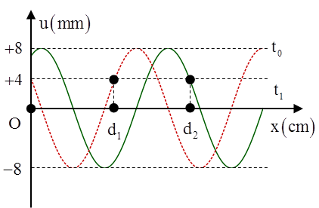

+ Độ lệch pha giữa hai điểm cách O các khoảng d₁ và d₂ như hình vẽ  Từ đó, ta tìm được  Tỉ số | 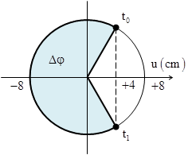
- Đáp án B
Câu 11: (Sở Thanh Hóa – 2017) Trên một sợi dây dài có một sóng ngang, hình sin truyền qua. Hình dạng của một đoạn dây tại hai thời điểm t₁ và t₂ có dạng như hình vẽ bên. Trục Ou biểu diễn li độ của các phần tử M và N ở các thời điểm. Biết t₂ − t₁ bằng 0,05 s, nhỏ hơn một chu kì sóng. Tốc độ cực đại của một phần tử trên dây bằng  A. 3,4 m/s. B. 4,25 m/s.  C. 34 cm/s. D. 42,5 cm/s. | 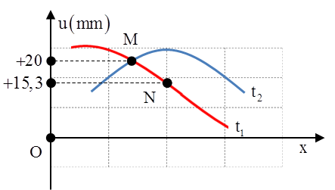
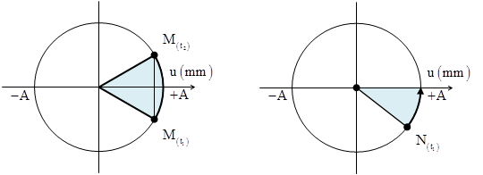
Từ hình vẽ, ta xác định được
+
Ta có :
Từ đây ta tìm được rad/s
Tốc độ cực đại mm/s
- Đáp án C
Câu 12:(Chuyên Long An – 2017) Sóng truyền trên một sợi dây đàn hồi theo ngược chiều dương trục Ox. Tại một thời điểm nào đó thì hình dạng sợi dây được cho như hình vẽ. Các điểm O, M, N nằm trên dây. Chọn đáp án đúng  A. , N đang đi lên  B. , N đang đi lên  C. , N đang đi xuống  D. , N đang đi xuống | 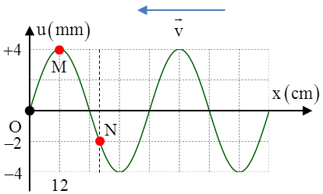
+ Theo phương truyền sóng, so sánh với đỉnh gần nhất. Trước đỉnh sóng thì phần tử môi trường đi xuống, sau đỉnh sóng thì phần tử môi trường đi lên trước đỉnh M sẽ đi xuống
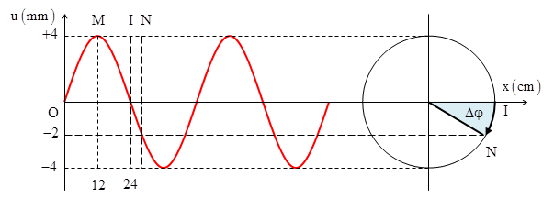
+ Từ hình vẽ ta thấy điểm N có li độ
cm
Vậy cm
- Đáp án D
Câu 13:(Chuyên Thái Bình – 2017) Cho một sợi dây cao su căng ngang. Làm cho đầu O của dây dao động theo phương thẳng đứng. Hình vẽ mô tả hình dạng sợi dây tại thời điểm t₁ (đường nét liền) và s (đường nét đứt). Tại thời điểm thì độ lớn li độ của phần tử M cách đầu dây một đoạn 2,4 m (tính theo phương truyền sóng) là cm. Gọi δ là tỉ số của tốc độ cực đại của phần tử trên dây với tốc độ truyền sóng. Giá trị của δ gần giá trị nào nhất sau đây?  A. 0,025 B. 0,018  C. 0,012 D. 0,022 |  |  | 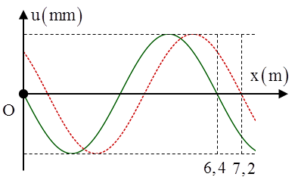
+ Từ đồ thị ta có  Vận tốc truyền sóng m/s  Tần số dao động của các phần tử rad/s  + Độ lệch pha giữa M và O  rad  Từ hình vẽ ta thấy  - Đáp án B |  |  |  | 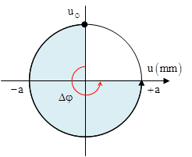
Câu 14: (Sở Vĩnh Phúc – 2017) Trên một sợi dây đàn hồi có ba điểm M, N và P, N là trung điểm của đoạn MP. Trên dây có một sóng lan truyền từ M đến P với chu kỳ T . Hình vẽ bên mô tả dạng sợi dây tại thời điểm t₁ (đường 1) và (đường 2); M, N và P là vị trí cân bằng của chúng trên dây. Lấy và coi biên độ sóng không đổi khi truyền đi. Tại thời điểm , vận tốc dao động của phần tử dây tại N là  A. 3,53 cm/s B. 4,98 cm/s  C. – 4,98 cm/s D. – 3,53 cm/s |  | 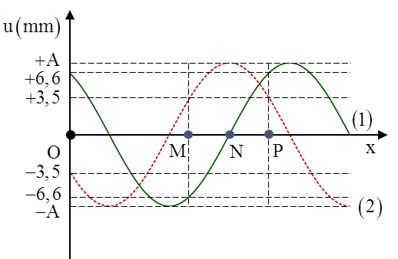
+ Ta để ý rằng điểm N tại thời điểm t₁ đang ở vị trí cân bằng, tại thời điểm t₂ N đi đến vị trí biên t₁ và t₂ là hai thời điểm vuông pha nhau thõa mãn  + Với  Tốc độ của vật tại thời điểm là mm/s  + Với  Tốc độ của vật tại thời điểm là  cm/s | 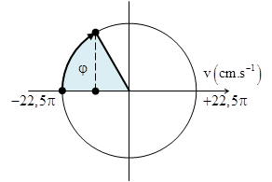
- Đáp án D
Câu 15: (Chuyên Lê Quý Đôn – 2017) Sóng ngang có tần số f truyền trên một sợi dây đàn hồi rất dài, với tốc độ 3 m/s. Xét hai điểm M và N nằm trên cùng một phương truyền sóng, cách nhau một khoảng x. Đồ thị biểu diễn li độ sóng của M và N cùng theo thời gian t như hình vẽ. Biết t₁ = 0,05 s. Tại thời điểm t₂, khoảng cách giữa hai phần tử chất lỏng tại M và N có giá trị gần giá trị nào nhất sau đây?  A. . B. .  C. . D. . | 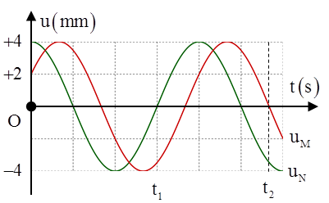
Phương trình dao động của hai phần tử M, N là
Ta thấy rằng khoảng thời gian rad/s
Độ lệch pha giữa hai sóng
Thời điểm khi đó điểm M đang có li độ băng 0 và li độ của điểm N là
Khoảng cách giữa hai phần tử MN
- Đáp án C
Câu 16: (Chuyên Hà Tĩnh – 2017) Một nguồn phát sóng cơ hình sin đặt tại O, truyền dọc theo sợi dây đàn hồi căng ngang rất dài OA với bước sóng 48 cm. Tại thời điểm t₁ và t₂ hình dạng của một đoạn dây tương ứng như đường 1 và đường 2 của hình vẽ, trục Ox trùng với vị trí cân bằng của sợi dây, chiều dương trùng với chiều truyền sóng. Trong đó M là điểm cao nhất, u_{M}, u_{N}, u_{H} lần lượt là li độ của các điểm M, N, H. Biết và biên độ sóng không đổi. Khoảng cách từ P đến Q bằng  A. 2 cm. B. 12 cm.  C. 6 cm. D. 4 cm. | 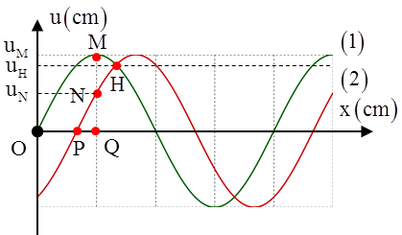
+ Tại thời điểm t₁, điểm H có li độ u_{H} và đang tăng, đến thời điểm t₂, điểm H có li độ vẫn là u_{H} và đang giảm  + Phương pháp đường tròn, ta thu được hình vẽ như sau  Ta để ý rằng vị trí từ M đến ứng với sự lệch pha nhau về mặt không gian (Δx), vị trí từ N đến ứng với sự lệch pha nhau về mặt thời gian (Δt). Mặc khác M và N có cùng một vị trí trong không gian và  Từ đó ta tính được  - Đáp án D |  |  | 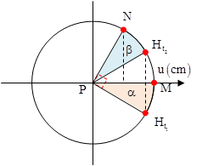
Câu 17: Một sóng cơ lan truyền dọc theo trục Ox với phương trình có dạng . Trên hình vẽ đường (1) là hình dạng của sóng ở thời điểm t, hình (2) là hình dạng của sóng ở thời điểm trước đó . Phương trình sóng là  A.  B.  C.  D. | 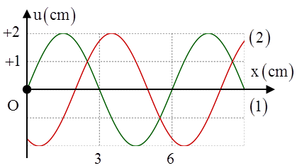
+ Từ hình vẽ ta xác định được  + Tại cùng một vị trí trong không gian, ở hai thời điểm t₁ và t₂ phần tử môi trường đều có li độ là 1 cm nhưng di chuyển theo hai chiều ngược nha, ta có  rad/s  Vậy phương trình dao động sẽ là  - Đáp án B |  | 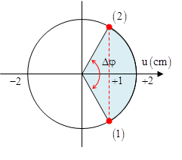
Câu 18: (Quốc gia – 2013) Một sóng hình sin đang truyền trên một sợi dây theo chiều dương của trục Ox. Hình vẽ mô tả hình dạng của sợi dây tại thời điểm t₁ (đường nét đứt) và t₂ = t₁ + 0,3 (s) (đường liền nét). Tại thời điểm t₂, vận tốc của điểm N trên đây là :  A. 65,4 cm/s B. – 65,4 cm/s  C. – 39,3 cm/s. D. 39,3 cm/s | 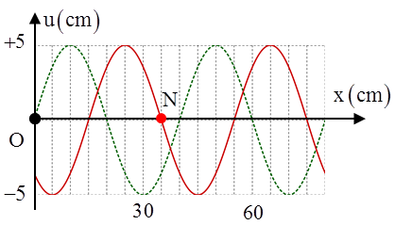

+ Từ hình vẽ ta xác định được quãng đường mà sóng truyền đi được trong 0,3 s là m/s
Bước sóng của sóng rad/s
Điểm N tại thời điểm t₂ điểm N đang đi qua vị trí cân bằng theo chiều dương, do vậy tốc độ của N là
cm/s
- Đáp án D
Câu 19: Một sóng hình sin đang truyền trên một sợi dây, theo chiều dương của trục Ox. Hình vẽ mô tả hình dạng của sợi dây ở các thời điểm t₁ và . Chu kì của sóng là  A. 0,9 s B. 0,4 s  C. 0,6 s D. 0,8 s | 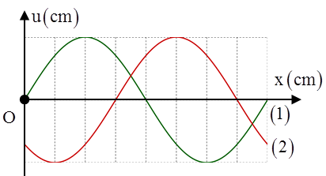
Vận tốc truyền sóng dv/s
Bước sóng của sóng
Chu kì của sóng
- Đáp án D
Câu 20: Trên một sợi dây đàn hồi có ba điểm M, N và P với N là trung điểm của đoạn MB. Trên dây có sóng lan truyền từ M đến P với chu kì T . Hình vẽ bên mô tả hình dạng của sợi dây ở thời điểm t₁ (nét liền) và (nét đứt). M, N và P lần lượt là các vị trí cân bằng tương ứng. Lấy và coi biên độ sóng không đổi khi truyền đi. Tại thời điểm vận tốc dao động của phần từ dây tại N là  A. 3,53 cm/s B. – 3,53 cm/s  C. 4,98 cm/s D. – 4,98 cm/s | 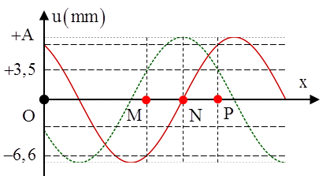
Từ đồ thị ta thấy rằng hai thời điểm t₁ và t₂ vuông pha nhau, do vậy
rad/s
+ Tại thời điểm t₁ điểm N đang đi qua vị trí cân bằng theo chiều âm do vậy tốc độ của N sẽ là mm/s
+ Vận của N tại thời điểm là mm/s
Với , ta thu được cm/s
- Đáp án B

II. SÓNG DỪNG
1. Xác định các đại lượng đặc trưng, trạng thái chuyển động của các phần tử môi trường
a. Biên độ, chu kì sóng, bước sóng và các vị trí có biên độ dao động đặc biệt
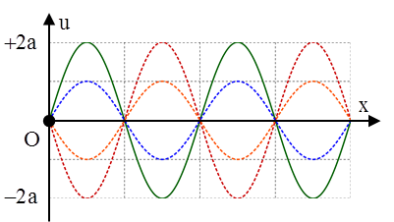 | 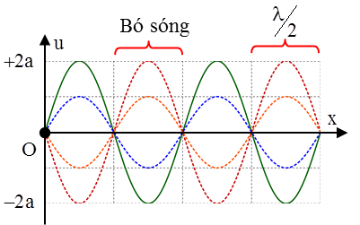
Khi xảy ra sóng dừng, biên độ dao động của các phần tử được xác định bởi  + với Δx là khoảng các từ M đến nút  + với Δx là khoảng các từ M đến bụng | 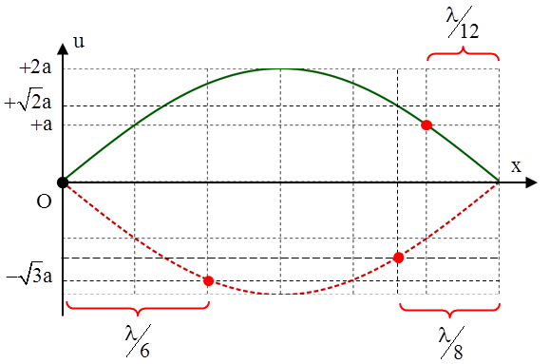

b. Trạng thái chuyển động của các phần tử
Khi xảy ra sóng dừng, các phần tử đối xứng nhau qua một nút thì dao động ngược pha nhau, đối xứng nhau qua một bụng thì dao động cùng pha nhau | 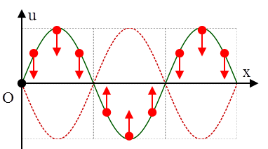
2. Hệ thống các bài tập
Câu 1: (Chuyên Lê Quý Đôn – 2017) Trên sợi dây OQ căng ngang, hai đầu cố định đang có sóng dừng với tần số f xác định. Hình vẽ mô tả hình dạng sợi dây tại thời điểm t₁ (đường 1), (đường 2) và P là một phần tử trên dây. Tỉ số tốc độ truyền sóng trên dây và tốc độ dao động cực đại của phần tử P xấp xỉ bằng  A. 0,5. B. 2,5.  C. 2,1. D. 4,8. | 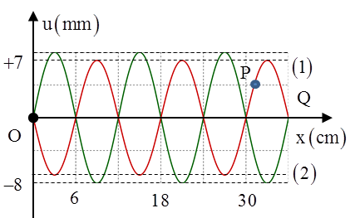
+ Ta để ý rằng  Hai thời điểm tương ứng với góc quét  Từ hình vẽ ta có : |  | 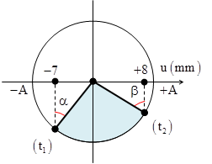
Khai triển lượng giác , kết hợp với , ta thu được
+ Ta để ý rằng, tại thời điểm t₂ P có li độ 4 mm, điểm bụng có li độ 8 mm
Tỉ số
- Đáp án B
Câu 2: (Yên Lạc – 2016) Hình ảnh dưới đây mô tả sóng dừng trên một sợi dây MN. Gọi H là một điểm trên dây nằm giữa hai nút M, P. Gọi K là một điểm trên dây nằm giữa hai nút Q và N. Kết luận nào sau đây là đúng? | 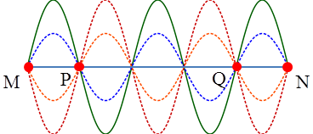
A. H và K dao động lệch pha nhau B. H và K dao động ngược pha nhau
C. H và K dao động lệch pha nhau D. H và K dao động cùng nhau
Hai điểm H và K đối xứng với nhau qua một bó sóng nên sẽ dao động cùng pha với nhau
- Đáp án D
Câu 3: (Chuyên Võ Nguyên Giáp – 2016) Sóng dừng trên một sợi dây với biên độ điểm bụng là 4 cm. Hình vẽ biểu diễn hình dạng của sợi dây ở thời điểm t₁ (nét liền) và t₂ (nét đứt) . Ở thời điểm t₁ điểm bụng M đang di chuyển với tốc độ bằng tốc độ của điểm N ở thời điểm t₂. Tọa độ của điểm N ở thời điểm t₂ là : | 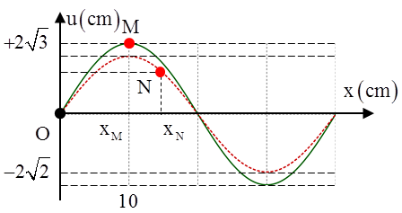
A. cm, cm B. cm, cm
C. cm, cm D. cm, cm
Tại thời điểm t₁ tốc độ của M là
Tốc độ của điểm N tại thời điểm t₂ là :
Vậy điểm này cách nút
Dựa vào hình vẽ
- Đáp án C
Câu 4: (Chuyên Vĩnh Phúc – 2016) Một sóng dừng trên một sợi dây đàn hồi có dạng , trong đó u là li độ tại thời điểm t của phần tử M trên sợi dây mà vị trí cân bằng của nó cách gốc tọa độ O một đoạn x. Ở hình vẽ, đường mô tả hình dạng của sợi dây tại thời điểm t₁ là đường (1). Tại các thời điểm , , . Hình dạng của sợi dây lần lượt là các đường | 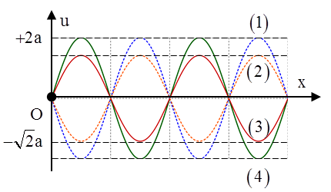
A. (3), (4), (2) B. (3), (2), (4) C. (2), (4), (3) D. (2), (3), (4)
Tại thời điểm t₁, ta xét một phần tử tại bụng sóng. Các góc quét tương ứng với các thời điểm là  Bằng phương pháp đường tròn ta dễ dàng xác định được rằng tại thời điểm t₂, điểm khảo sát có li độ  Tương tự như vậy ta thứ tự của sợi dây là (3), (2) và (4) | 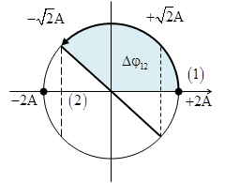
- Đáp án B
Câu 5: Sóng dừng trên một sợi dây đàn hồi OB mô tả như hình dưới. Điểm O trùng với gốc tọa độ trục tung. Lúc hình ảnh của sợi dây là (1), sau thời gian nhỏ nhất ∆t và 3∆t kể từ lúc thì hình ảnh của sợi dây lầt lượt là (2) và (3). Tốc độ truyền sóng là 20 m/s và biên độ của bụng sóng là 4 cm. Sau thời gian kể từ lúc , tốc độ dao động của điểm M là  A. 10,9 m/s B. 6,3 m/s  C. 4,4 m/s D. 7,7 m/s | 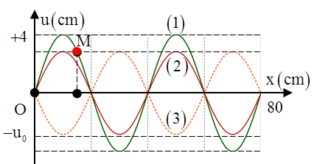

Ta có  Vận tốc truyền sóng s  Phương pháp đường tròn  Khoảng thời gian ứng với góc quét rad  Từ hình vẽ ta tìm được  m/s  - Đáp án D |  | 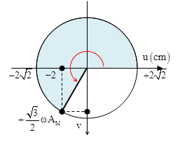
Câu 6: (Quốc gia – 2015) Trên một sợi dây OB căng ngang, hai đầu cố định, đang có sóng dừng với tần số f xác định. Gọi M, N và P là là ba điểm trên dây có vị trí cân bằng cách B lần lượt là 4 cm, 6 cm và 38 cm. Hình vẽ mô tả hình dạng của sợi dây ở thời điểm t₁ (nét đứt) và thời điểm (nét liền). Tại thời điểm t₁, li độ của phần tử dây ở N bằng biên độ của phần tử dây ở M và tốc độ của phần tử dây ở M là 60 cm/s. Tại thời điểm t₂, vận tốc của phần tử dây ở P là:  A. cm/s B. 60 cm/s  C. cm/s D. – 60 cm/s | 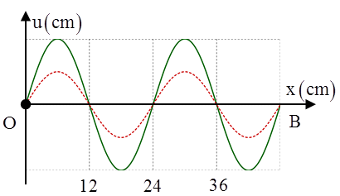
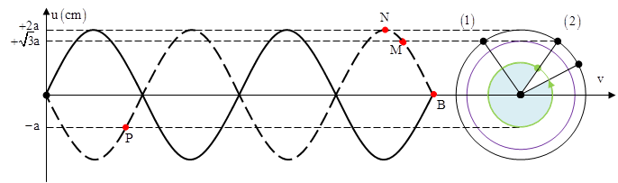
+ Tại thời điểm t₁ li độ của N bằng biên độ của M. Vậy có hai vị trí có thể là (1) và (2) trên đường tròn
+ Tại thời điểm t₂ ứng với góc quét 330⁰, nếu ta chọn vị trí ban đầu là (1) thì tại thời điểm t₂ các phần tử dây đều có tốc độ bằng 0
+ Tại thời điểm t₂ ứng với góc quét 330⁰, nếu ta chọn vị trí ban đầu là (2) thì tại thời điểm t₂ vận tốc của P được tính bởi :
cm/s
- Đáp án D
Câu 7: (Sở Nam Định – 2017) Sóng dừng hình thành trên một sợi dây đàn hồi OB, với đầu phản xạ B cố định và tốc độ lan truyền cm/s. Hình ảnh sóng dừng như hình vẽ. Sóng tới tại B có biên độ cm, thời điểm ban đầu hình ảnh sợi dây là đường (1), sau đó các khoảng thời gian là 0,005 s và 0,015 s thì hình ảnh sợi dây lần lượt là (2) và (3). Biết x_{M} là vị trí phần tử M của sợi dây lúc sợi dây duỗi thẳng. Khoảng cách xa nhất giữa M tới phần tử sợi dây có cùng biên độ với M là  A. 28,56 cm B. 24 cm  C. 24,66 cm D. 28 cm | 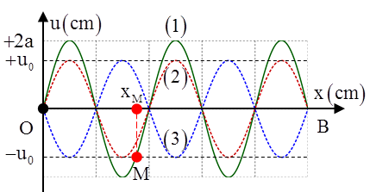

Chu kì của sóng s cm
cách nút gần nhất một khoảng cm
Điểm có cùng biên độ với M, sẽ nằm ở bó sóng cuối cùng, luôn dao động ngược pha với M. Từ hình vẽ ta có
cm
- Đáp án C
Câu 8: (Chuyên Phan Bội Châu – 2017) Sóng dừng ổn định trên sợi dây có chiều dài m với hai đầu O và B là hai nút sóng. Tại thời điểm , các điểm trên sợi dây có li độ cực đại và hình dạng sóng là đường (1), sau đó một khoảng thời gian ∆t và 5∆t các điểm trên sợi dây chưa đổi chiều chuyển động và hình dạng sóng tương ứng là đường (2) và (3). Tốc độ truyền sóng trên dây bằng 6 m/s. Tốc độ cực đại của điểm M là
A. 40,81 cm/s B. 81,62 cm/s
C. 47,12 cm/s D. 66,64 cm/s

+ Bước sóng của sóng  Chu kì của sóng s  + Hai thời điểm (2) và (3) vị trí của các phần từ dây đối xứng với nhau qua vị trí cân bằng. Từ hình vẽ ta có:  Với A là biên độ của điểm bụng  Tốc độ cực đại của M  cm/s  - Đáp án B |  | 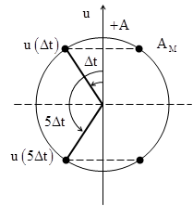
III. MỘT SỐ BÀI TẬP VỀ ĐỒ THỊ SÓNG ÂM
Câu 1:(Quốc gia – 2017) Tại một điểm trên trục Ox có một nguồn âm điểm phát âm đẳng hướng ra môi trường Hình bên là đồ thị biểu diễn sự phụ thuộc của cường độ âm I tại nhưng điểm trên trục Ox theo tọa độ x. Cường độ âm chuẩn là . M là một điểm trên trục Ox có tọa độ . Mức cường độ âm tại M có giá trị gần nhất với giá trị nào sau đây?  A. 24 dB B. 23 dB  C. 24,4 dB D. 23,5 dB | 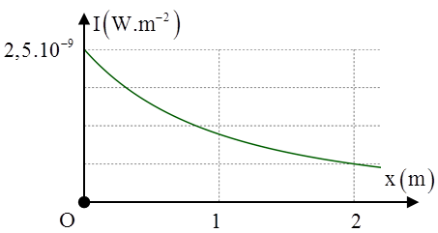
+ Cường độ âm tại một điểm với r là khoảng cách từ điểm đó đến nguồn âm  + Từ hình vẽ ta xác định được(x là khoảng cách từ nguồn âm đến gốc tọa độ O)  + Tương tự như vậy với điểm M cách O 4 m nghĩa là cách nguồn âm 6 m, ta cũng tìm được | 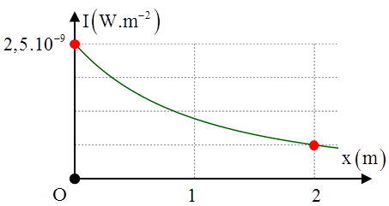
- Đáp án C
Câu 2: (Quốc gia – 2017) Hình bên là độ thì biểu diễn sự phụ thuộc của mức cường độ âm L theo cường độ âm I. Cường độ âm chuẩn gần nhất với giá trị nào sau đây?  A. 0,33a B. 0,31a  C. 0,35a D. 0,37a | 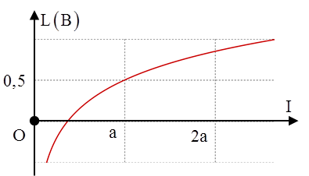
+ Ta có  + Từ hình vẽ ta nhận thấy  Thay vào biểu thức trên ta tìm được | 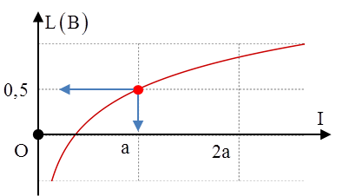
- Đáp án B

